Министерство науки и высшего образования Российской Федерации

Пензенский государственный университет

Кафедра «Вычислительная техника»  
  
  
  
  
  
  
**ОТЧЁТ**

по лабораторной работе № 3

по курсу «Логика и основы алгоритмизации в инженерных задачах»

на тему «Динамические списки»

Выполнил:

Студент групп 21ВВ1.3

Самохвалов Я.Д.

Приняли:

к.т.н., доцент Юрова О.А.

д.т.н., профессор, зав. каф. ВТ Митрохин М. А.

Пенза 2022

**Название:** Оценка времени выполнения программ

**Цель работы:** выполнить лабораторные указания 1-2 используя динамические списки.

**Лабораторные задания:**

1. Реализовать приоритетную очередь, путём добавления элемента в список в соответствии с приоритетом объекта (т.е. объект с большим приоритетом становится перед объектом с меньшим приоритетом).
2. * На основе приведенного кода реализуйте структуру данных Очередь.
3. * На основе приведенного кода реализуйте структуру данных Стек.

**Задание 1:**

**Листинг:**

PQueue.h:

#ifndef PQUEUE_H

#define PQUEUE_H 1

struct PQUEUE;

typedef struct PQUEUE PQueue;

/* constructor */

extern PQueue* pq_new(void);

/* add data with priority, less number of priority goes first */

extern void pq_push(PQueue* pq, void* data, int priority);

/* add copy of data with priority */

extern void pq_push_copy(PQueue* pq, const void* data, int priority, void* (*data_copy_func)(const void*));

/* return pointer to first elements data */

extern void* pq_front_data(PQueue* pq);

/* return first elements priority */

extern int pq_front_priority(PQueue* pq);

/* remove first element from queue */

extern void pq_shift(PQueue* pq);

/* remove first element destructing data */

extern void pq_shift_data(PQueue* pq, void (*data_destructor_func)(void*));

/* tests if queue is empty */

extern int pq_is_empty(PQueue* pq);

/* return size of queue */

extern unsigned pq_size(PQueue* pq);

/* destructor */

extern void pq_free(PQueue* pq);

/* destructor with data destructor function */

extern void pq_free_data(PQueue* pq, void (*data_destructor_func)(void*));

#endif /* PQUEUE_H */

PQueue.cpp:

#define _CRT_SECURE_NO_WARNINGS

#include <stdlib.h>

#include <assert.h>

#include <stdio.h>

#include <conio.h>

#include "PQueue.h"

int _stateMenu;

void Menu()

{

printf("Enter action:\n1 - Print queue\n2 - Find priority in queue\n3 - Find data in queue\n4 - Pop first element with highest priority\n5 - Push new element with priority and data\n6 - Delete queue\n7 - Save queue in file\n0 - Exit\n");

_stateMenu = _getch() - 48;

}

typedef struct PQNODE {

void* data;

int priority;

struct PQNODE* prev;

struct PQNODE* next;

} PQNode;

static PQNode* pqn_new(void* data, int priority) {

PQNode* node = (PQNode*)malloc(sizeof(PQNode));

assert(node);

node->data = data;

node->priority = priority;

node->prev = NULL;

node->next = NULL;

return node;

}

struct PQUEUE {

PQNode* head;

PQNode* tail;

};

PQueue* pq_new(void) {

PQueue* pq = (PQueue*)malloc(sizeof(PQueue));

assert(pq);

pq->head = NULL;

pq->tail = NULL;

return pq;

}

void pq_push(PQueue* pq, void* data, int priority) {

PQNode* node = pqn_new(data, priority);

if (pq_is_empty(pq)) {

pq->head = pq->tail = node;

}

else {

PQNode* last = pq->tail;

while (last && last->priority > priority) {

last = last->prev;

}

while (last && last->priority == priority && last->data < data)

last = last->prev;

if (!last) {

node->next = pq->head;

pq->head->prev = node;

pq->head = node;

}

else if (last == pq->tail) {

node->prev = pq->tail;

pq->tail->next = node;

pq->tail = node;

}

else {

node->prev = last;

node->next = last->next;

last->next->prev = node;

last->next = node;

}

}

}

void pq_push_copy(PQueue* pq, const void* data, int priority, void* (*data_copy_func)(const void*)) {

pq_push(pq, data_copy_func(data), priority);

}

void pq_findpr(PQueue* pq, int priority) {

PQNode* last = pq->head;

int c = 1;

while (last && last->priority <= priority)

{

if (last->priority == priority)

{

printf("%d %d %d\n", (int)last->priority, (int)last->data, c);

}

last = last->next;

c++;

}

}

void pq_finddt(PQueue* pq, void* data) {

PQNode* last = pq->head;

int c = 1;

while (last && last != pq->tail)

{

if (last->data == data)

{

printf("%d %d %d\n", (int)last->priority, (int)last->data, c);

}

last = last->next;

c++;

}

if (pq->tail->data == data)

{

printf("%d %d %d\n", (int)pq->tail->priority, (int)pq->tail->data, c);

}

}

void* pq_front_data(PQueue* pq) {

assert(!pq_is_empty(pq));

return pq->head->data;

}

int pq_front_priority(PQueue* pq) {

assert(!pq_is_empty(pq));

return pq->head->priority;

}

void pq_shift(PQueue* pq) {

assert(!pq_is_empty(pq));

if (pq->head == pq->tail) {

free(pq->head);

pq->head = pq->tail = NULL;

}

else {

PQNode* second = pq->head->next;

second->prev = NULL;

free(pq->head);

pq->head = second;

}

}

void pq_shift_data(PQueue* pq, void (*data_destructor_func)(void*)) {

assert(!pq_is_empty(pq));

data_destructor_func(pq->head->data);

pq_shift(pq);

}

int pq_is_empty(PQueue* pq) {

return (pq->head == NULL);

}

unsigned pq_size(PQueue* pq) {

unsigned size = 0;

PQNode* node;

for (node = pq->head; node; node = node->next)

++size;

return size;

}

void pq_free(PQueue* pq) {

while (!pq_is_empty(pq))

pq_shift(pq);

}

void pq_free_data(PQueue* pq, void (*data_destructor_func)(void*)) {

while (!pq_is_empty(pq))

pq_shift_data(pq, data_destructor_func);

}

void pq_print(PQueue* pq) {

PQNode* last = pq->head;

while (last && last != pq->tail)

{

printf("%d %d\n", (int)last->priority, (int)last->data);

last = last->next;

}

printf("%d %d\n", (int)pq->tail->priority, (int)pq->tail->data);

}

void pq_printf(PQueue* pq, FILE* f) {

PQNode* last = pq->head;

while (last && last != pq->tail)

{

fprintf(f, "%d %d\n", (int)last->priority, (int)last->data);

last = last->next;

}

fprintf(f, "%d %d\n", (int)pq->tail->priority, (int)pq->tail->data);

}

int main() {

int number;

int mas;

char FILE_NAME[50];

printf("Input file with queue: ");

scanf("%s", FILE_NAME);

PQueue* queue = pq_new();

FILE* fin = fopen(FILE_NAME, "r");

if (!fin) {

fprintf(stderr, "Can't open input file!\n");

return 1;

}

while (fscanf(fin, "%d ", &number) == 1) {

fscanf(fin, "%d\n", &mas);

pq_push(queue, (void*)mas, number);

}

if (ferror(fin) | fclose(fin))

fprintf(stderr, "Error reading input file!\n");

system("pause");

system("cls");

Menu();

while (_stateMenu != 0)

{

switch (_stateMenu)

{

case 1:

system("cls");

if (pq_size(queue) == 0)

{

printf("Queue size = 0\n");

system("pause");

system("cls");

Menu();

break;

}

pq_print(queue);

system("pause");

system("cls");

Menu();

break;

case 2:

system("cls");

if (pq_size(queue) == 0)

{

printf("Queue size = 0\n");

system("pause");

system("cls");

Menu();

break;

}

printf("Enter priority to find: ");

scanf("%d", &number);

pq_findpr(queue, number);

system("pause");

system("cls");

Menu();

break;

case 3:

system("cls");

if (pq_size(queue) == 0)

{

printf("Queue size = 0\n");

system("pause");

system("cls");

Menu();

break;

}

printf("Enter data to find: ");

scanf("%d", &mas);

pq_finddt(queue, (void*)mas);

system("pause");

system("cls");

Menu();

break;

case 4:

system("cls");

if (pq_size(queue) == 0)

{

printf("Queue size = 0\n");

system("pause");

system("cls");

Menu();

break;

}

printf("%d %d\n", pq_front_priority(queue), pq_front_data(queue));

pq_shift(queue);

system("pause");

system("cls");

Menu();

break;

case 5:

system("cls");

printf("Enter priority and data: ");

scanf("%d %d", &number, &mas);

pq_push(queue, (void*)mas, number);

system("pause");

system("cls");

Menu();

break;

case 6:

system("cls");

if (pq_size(queue) == 0)

{

printf("Queue size = 0\n");

system("pause");

system("cls");

Menu();

break;

}

pq_free(queue);

system("pause");

system("cls");

Menu();

break;

case 7:

system("cls");

if (pq_size(queue) == 0)

{

printf("Queue size = 0\n");

system("pause");

system("cls");

Menu();

break;

}

printf("File name: ");

scanf("%s", FILE_NAME);

fin = fopen(FILE_NAME, "w");

pq_printf(queue, fin);

printf("Queue saved\n");

fclose(fin);

system("pause");

system("cls");

Menu();

break;

case 0:

exit(EXIT_SUCCESS);

default:

system("cls");

printf("Wrong number");

system("pause");

system("cls");

Menu();

break;

}

}

}

**Выводы результатов:**

Ввод имени файла, в котором располагается очередь с приоритетом.

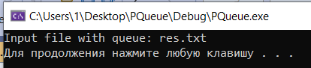

Вывод меню.

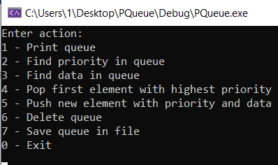

1 – Вывод очереди с приоритетом.

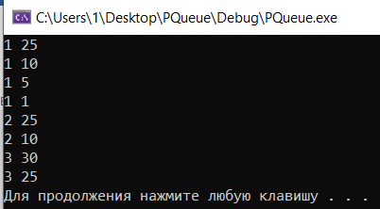

2 – Найдём приоритет в очереди.

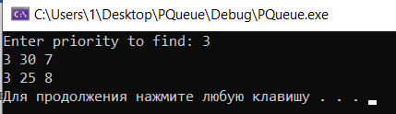

3 – Найдём данные в очереди.

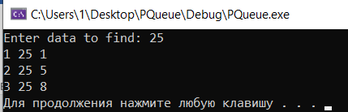

4 – Удалить первый элемент с наибольшим приоритетом.

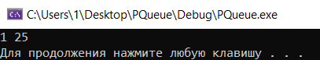

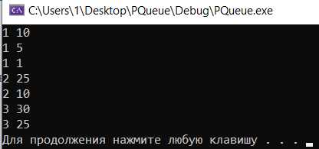

5 – Добавить новый элемент с приоритетом и данным.

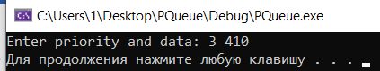

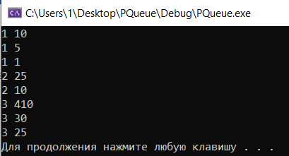

6 – Удалить всю очередь с приоритетом.



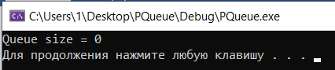

7 – Сохранить очередь с приоритетом в файл.

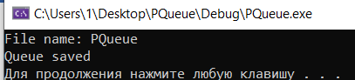

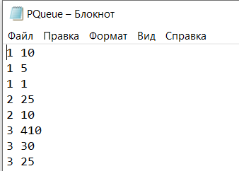\

**Задание 2*:**

**Листинг:**

#define _CRT_SECURE_NO_WARNINGS

#include <stdlib.h>

#include <stdio.h>

#include <conio.h>

#include <locale.h>

int _stateMenu;

void Menu()

{

printf("Enter action:\n1 - Print queue\n2 - Find data in queue\n3 - Pop first element in queue\n4 - Push new element in queue\n5 - Delete queue\n6 - Save queue in file\n0 - Exit\n");

_stateMenu = _getch() - 48;

}

struct list

{

int el;

list* next;

};

struct queue

{

list* beg, * end;

};

void qpush(queue* q, int iEl) //добавить в очередь

{

list* tmp;

tmp = new list;

tmp->next = NULL;

tmp->el = iEl;

if (q->end != NULL)

q->end->next = tmp;

else

q->beg = tmp;

q->end = tmp;

}

int qpop(queue* q, int* iEl) // взять из очереди

{

if (q->beg == NULL) return 0;

list* tmp;

tmp = q->beg;

*iEl = tmp->el;

q->beg = tmp->next;

delete tmp;

if (q->beg == NULL) q->end = NULL;

return *iEl;

}

queue* CreateQueue() //создать очередь

{

queue* q;

q = new queue;

q->beg = NULL;

q->end = NULL;

return q;

}

int isQueueEmpty(queue* q) //проверка очереди на пустоту

{

if (q->beg == NULL) return 1;

return 0;

}

int ClearQueue(queue* q) //очистка очереди

{

if (q->beg == NULL) return 0;

list* tmp, * t;

tmp = q->beg;

while (tmp->next != NULL)

{

t = tmp;

tmp = t->next;

delete t;

}

q->beg = NULL;

q->end = NULL;

return 1;

}

void finddt(queue* q, int data)

{

queue* tmp = CreateQueue();

int iEl, c = 1;

while (!isQueueEmpty(q))

{

qpop(q, &iEl);

if (iEl == data) printf("%d %d\n", iEl, c);

qpush(tmp, iEl);

c++;

}

while (!isQueueEmpty(tmp))

{

qpop(tmp, &iEl);

qpush(q, iEl);

}

}

void PrintQueueF(queue* q, FILE* F) //вывестии очередь на экран

{

queue* tmp = CreateQueue();

int iEl;

while (!isQueueEmpty(q))

{

qpop(q, &iEl);

fprintf(F, "%d ", iEl);

qpush(tmp, iEl);

}

while (!isQueueEmpty(tmp))

{

qpop(tmp, &iEl);

qpush(q, iEl);

}

}

void PrintQueue(queue* q) //вывестии очередь на экран

{

queue* tmp = CreateQueue();

int iEl;

while (!isQueueEmpty(q))

{

qpop(q, &iEl);

printf("%d ", iEl);

qpush(tmp, iEl);

}

while (!isQueueEmpty(tmp))

{

qpop(tmp, &iEl);

qpush(q, iEl);

}

}

int main()

{

setlocale(LC_ALL, "rus");

int number;

char FILE_NAME[50];

printf("Input file with queue: ");

scanf("%s", FILE_NAME);

queue* q = CreateQueue();

FILE* fin = fopen(FILE_NAME, "r");

if (!fin) {

fprintf(stderr, "Can't open input file!\n");

return 1;

}

while (fscanf(fin, "%d ", &number) == 1)

qpush(q, number);

if (ferror(fin) | fclose(fin))

fprintf(stderr, "Error reading input file!\n");

system("pause");

system("cls");

Menu();

while (_stateMenu != 0)

{

switch (_stateMenu)

{

case 1:

system("cls");

if (isQueueEmpty(q))

{

printf("Queue size = 0\n");

system("pause");

system("cls");

Menu();

break;

}

PrintQueue(q);

printf("\n");

system("pause");

system("cls");

Menu();

break;

case 2:

system("cls");

if (isQueueEmpty(q))

{

printf("Queue size = 0\n");

system("pause");

system("cls");

Menu();

break;

}

printf("Enter data to find: ");

scanf("%d", &number);

finddt(q, number);

system("pause");

system("cls");

Menu();

break;

case 3:

system("cls");

if (isQueueEmpty(q))

{

printf("Queue size = 0\n");

system("pause");

system("cls");

Menu();

break;

}

printf("%d\n", qpop(q, &number));

system("pause");

system("cls");

Menu();

break;

case 4:

system("cls");

printf("Enter data to push: ");

scanf("%d", &number);

qpush(q, number);

system("pause");

system("cls");

Menu();

break;

case 5:

system("cls");

if (isQueueEmpty(q))

{

printf("Queue size = 0\n");

system("pause");

system("cls");

Menu();

break;

}

ClearQueue(q);

printf("Queue cleared\n");

system("pause");

system("cls");

Menu();

break;

case 6:

system("cls");

if (isQueueEmpty(q))

{

printf("Queue size = 0\n");

system("pause");

system("cls");

Menu();

break;

}

printf("File name: ");

scanf("%s", FILE_NAME);

fin = fopen(FILE_NAME, "w");

PrintQueueF(q, fin);

printf("Queue saved\n");

fclose(fin);

system("pause");

system("cls");

Menu();

break;

case 0:

exit(EXIT_SUCCESS);

default:

system("cls");

printf("Wrong number");

system("pause");

system("cls");

Menu();

break;

}

}

return 0;

}

**Выводы результатов:**

Ввод имени файла, в котором располагается очередь с приоритетом.

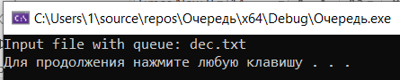

Вывод меню.

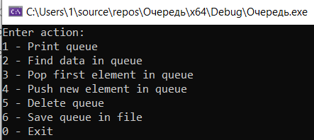

1 – Вывод очереди.

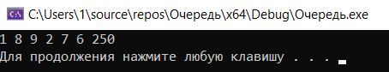

2 – Поиск данных в очереди.

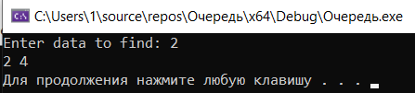

3 – Удаление первого элемента в очереди.

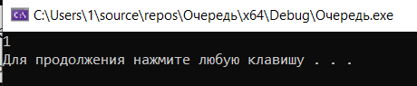

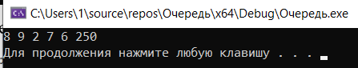

4 – Добавление нового элемента в очередь.

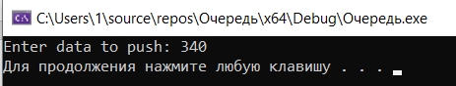

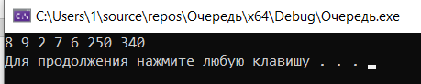

5 – Удаление всей очереди.

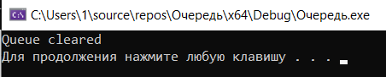

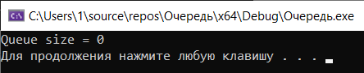

6 – Сохранение в файл.

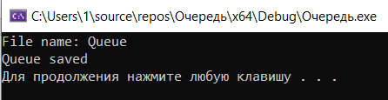

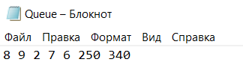

**Задание 3*:**

**Листинг:**

// Стэк.cpp : Этот файл содержит функцию "main". Здесь начинается и заканчивается выполнение программы.

//

#define _CRT_SECURE_NO_WARNINGS

#include <stdio.h>

#include <stdlib.h>

#include <conio.h>

int _stateMenu;

void Menu()

{

printf("Enter action:\n1 - Print stack\n2 - Find data in stack\n3 - Pop last element in stack\n4 - Push new element in stack\n5 - Delete stack\n6 - Save stack in file\n0 - Exit\n");

_stateMenu = _getch() - 48;

}

#define STACK_OVERFLOW -100

#define STACK_UNDERFLOW -101

#define OUT_OF_MEMORY -102

typedef int T;

typedef struct Node_tag {

T value;

struct Node_tag* next;

} Node_t;

void push(Node_t** head, T value)

{

Node_t* tmp = (Node_t*)malloc(sizeof(Node_t));

if (tmp == NULL) {

exit(STACK_OVERFLOW);

}

tmp->next = *head;

tmp->value = value;

*head = tmp;

}

T pop(Node_t** head)

{

Node_t* out;

T value;

if (*head == NULL) {

exit(STACK_UNDERFLOW);

}

out = *head;

*head = (*head)->next;

value = out->value;

free(out);

return value;

}

T peek(const Node_t* head)

{

if (head == NULL) {

exit(STACK_UNDERFLOW);

}

return head->value;

}

void printStack(const Node_t* head)

{

printf("stack > ");

while (head) {

printf("%d ", head->value);

head = head->next;

}

}

void printStackF(const Node_t* head, FILE* F)

{

while (head) {

fprintf(F, "%d ", head->value);

head = head->next;

}

}

void finddt(const Node_t* head, int data)

{

int c = 1;

while (head)

{

if (head->value == data) printf("%d %d\n", head->value, c);

head = head->next;

c++;

}

}

size_t getSize(const Node_t* head)

{

size_t size = 0;

while (head) {

size++;

head = head->next;

}

return size;

}

int main() {

int number;

Node_t* head = NULL;

char FILE_NAME[50];

printf("Input file with stack: ");

scanf("%s", FILE_NAME);

FILE* fin = fopen(FILE_NAME, "r");

if (!fin) {

fprintf(stderr, "Can't open input file!\n");

return 1;

}

while (fscanf(fin, "%d ", &number) == 1)

push(&head, number);

if (ferror(fin) | fclose(fin))

fprintf(stderr, "Error reading input file!\n");

system("pause");

system("cls");

Menu();

while (_stateMenu != 0)

{

switch (_stateMenu)

{

case 1:

system("cls");

if (getSize(head) == 0)

{

printf("Stack size = 0\n");

system("pause");

system("cls");

Menu();

break;

}

printStack(head);

printf("\n");

system("pause");

system("cls");

Menu();

break;

case 2:

system("cls");

if (getSize(head) == 0)

{

printf("Stack size = 0\n");

system("pause");

system("cls");

Menu();

break;

}

printf("Enter data to find: ");

scanf("%d", &number);

finddt(head, number);

system("pause");

system("cls");

Menu();

break;

case 3:

system("cls");

if (getSize(head) == 0)

{

printf("Stack size = 0\n");

system("pause");

system("cls");

Menu();

break;

}

printf("%d\n", pop(&head));

system("pause");

system("cls");

Menu();

break;

case 4:

system("cls");

printf("Enter data to push: ");

scanf("%d", &number);

push(&head, number);

system("pause");

system("cls");

Menu();

break;

case 5:

system("cls");

if (getSize(head) == 0)

{

printf("Stack size = 0\n");

system("pause");

system("cls");

Menu();

break;

}

while (getSize(head) >0) pop(&head);

printf("Stack cleared\n");

system("pause");

system("cls");

Menu();

break;

case 6:

system("cls");

if (getSize(head) == 0)

{

printf("Stack size = 0\n");

system("pause");

system("cls");

Menu();

break;

}

printf("File name: ");

scanf("%s", FILE_NAME);

fin = fopen(FILE_NAME, "w");

printStackF(head, fin);

printf("Stack saved\n");

fclose(fin);

system("pause");

system("cls");

Menu();

break;

case 0:

exit(EXIT_SUCCESS);

default:

system("cls");

printf("Wrong number");

system("pause");

system("cls");

Menu();

break;

}

}

return 0;

}

**Выводы результатов:**

Ввод имени файла, в котором располагается очередь с приоритетом.

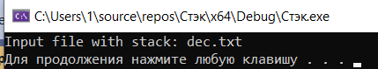

Вывод меню.

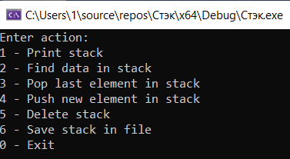

1 – Вывод стека.

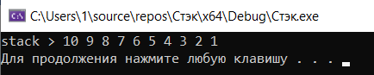

2 – Поиск данных в стека.

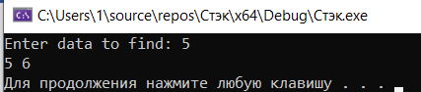

3 – Удаление первого элемента в стека.

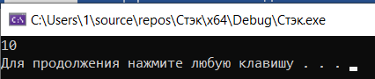

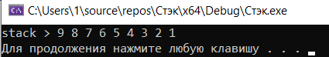

4 – Добавление нового элемента в стек.

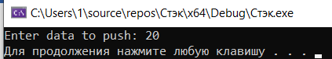

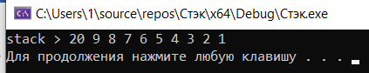

5 – Удаление всей стека.

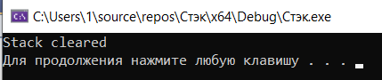

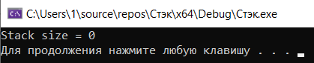

6 – Сохранение в файл.

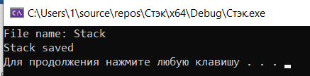

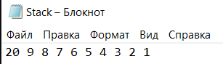

**Вывод:** мы выполнили лабораторные задания 1-3, используя двухсвязные (в очереди и в очереди с приоритетом) и односвязные (в стеке) списки. Программы работают так, как было задуманно.